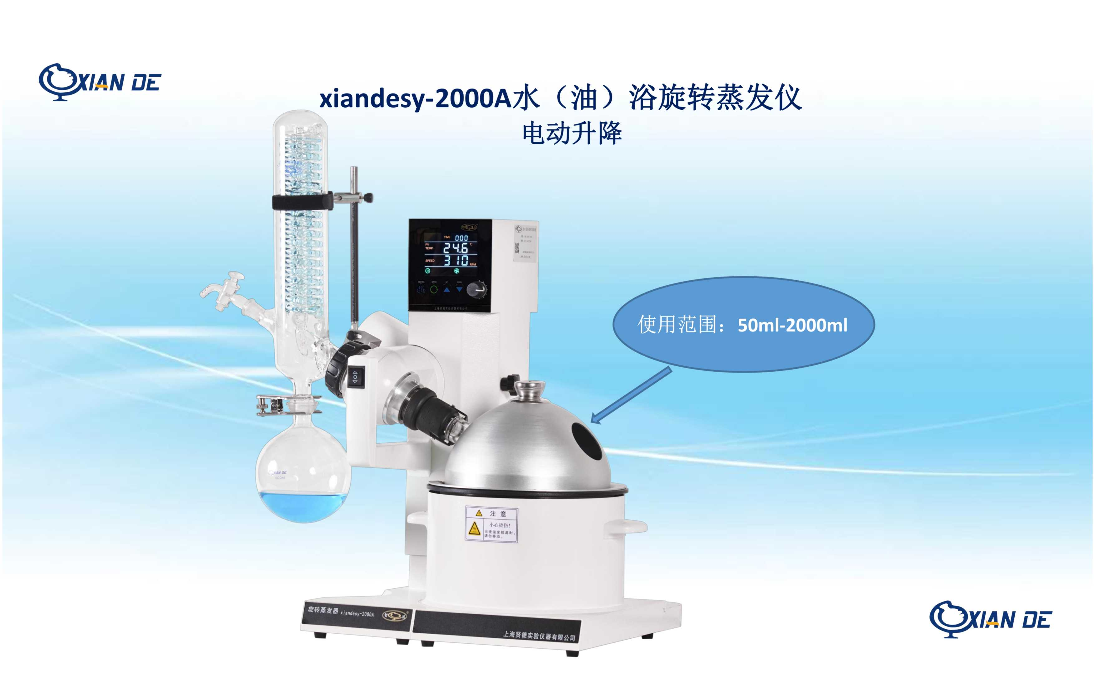
xiandesy-2000A 水/油两用型旋转蒸发器(2L)

产品特点 ：
* 大液晶屏显示，菜单式界面,旋钮式开关操作 * 旋转直流电机功率:70W,启动平稳
* 加热锅,特氟龙涂层,易清洗,耐腐蚀,耐高温 * 冷凝管设计有滴液点，防倒流装置
* 无人模式安全操作功能，实验结束自动待机 * 可设置间歇性定时正反转,适用于干燥过程
* 专用退瓶旋钮设计，退瓶简单方便 * 可选配真空系统,可设定控制任意真空度
* 密封部件：进口PTFE+特殊工艺模具合成 * 加热锅设计有安全把手,外壳隔热防止烫伤
* 触摸式+手柄式双自动升降，升降更安全 * 水油两用锅 容积适中，升温迅速，室温-210℃
注：A型标配球磨口冷凝管（玻璃不容易损坏）；可选配B型标准口冷凝管；

技术参数：
型号：xiandesy-2000A 标准型
回旋转速 ：液晶屏显示0~310rpm/min.
蒸发能力 ：Max.25ml/min (H2O).
设备真空度：设备内部真空可达2mbar.
温度调节范围 ：水油两用锅 水浴：室温~99℃±0.5℃；油浴：室温~210℃±2℃.
浴锅材质/尺寸 ：一次性成型特氟龙涂层,易清洗,尺寸:φ23×13cm(约5.4L),耐腐蚀,耐高温加热锅带安全把手,外壳隔热,防止烫伤,容积适中,升温迅速。配有耐高温特氟龙防护罩：保温、节能、防爆、防溅、防污染。
试料瓶 ：间歇性的左右旋转，间歇时间可调0～60s，可运用于粉末状样品的干燥处理。
旋转玻璃轴：29#/42磨口一体化玻璃转轴，长度235mm,蒸发瓶固定夹连接到退瓶器上，防止丢失。
升降行程 ：触摸式+手柄式双按键自动平衡升降（升降行程150mm）下降终点 有固定的 60mm 安全距离，防止碰撞。
温度控制 ：微电脑式PID控制器,数字显示
温度设定 ：旋钮式编码器,旋转式输入设定,大液晶屏显示,方便快捷.
▲安全性能 ：定时功能（0-999min），达到预定时间后设备自动停止工作，主机升到最高蒸发瓶自动离开浴锅液面，回到待机状态，超温预警保护；具有IP42安全防护等级.产品数据第三方检测报告。
DIN EN 60529保护等级：IP42检测报告；
加热器 ：全封闭加热器功率1.5KW
试料瓶可使用容量：25~2000mL
密封部件 ：选用进口PTFE及特殊合成材料，经特殊工艺技术处理模具合成，增强密封性，防腐性和耐磨性。
冷凝管 ：立式,三层球磨口蛇形冷凝管,冷凝面积:0.18㎡,有滴液点和防倒流设计。（有效提高工作效率）
使用环境温度 ：5℃~40℃
出厂配置 ：29#磨口一体化转轴*1根，试料瓶：29#茄形瓶1L*1个， 回收瓶：S35球磨口收集瓶1L*1个。
输入电源 ：AC220V/50HZ
尺寸/重量 ：包装尺寸71×64.5×51cm/仪器尺寸66×42×83cm/毛重30公斤。

